Встреча с населением «Безопасные каникулы»

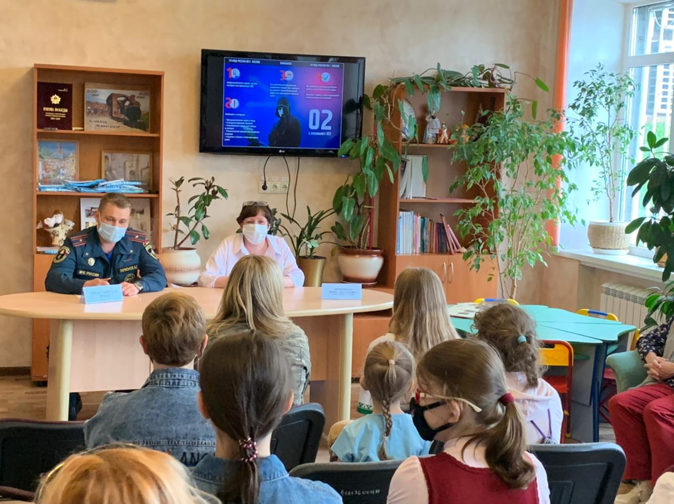
В Семейном центре «Зюзино» состоялась встреча заместителя начальника регионального отдела Управления по ЮЗАО ГУ МЧС России по городу Москве Алексея Ларионова, с населением районов Юго-Западного административного округа.
До жителей районов, во время вступительного слова была доведена информация о состоянии пожарной безопасности на территории нашего округа, анализ пожаров с перечнем более частых причин возникновения пожаров в жилом секторе.
Алексей Ларионов заострил внимание присутствующих на вопросе перекрытых противопожарных проездов и стихийных парковках в придомовых территориях:
«Бывает так, что пожарные машины попросту не могут подъехать к месту пожара. Особенно часто наши огнеборцы сталкиваются с этим в ночное время, и вынуждены вручную освобождать проезд для своей техники, или тянуть пожарные рукава лишние сотни метров. Это всё усугубляет как развитие самого пожара, так и возможность спасти из огня и дыма тех, кто нуждается в помощи».
Встреча проходила в рамках проведения профилактической работы по пропаганде и обеспечению пожарной безопасности, обучения и совершенствования подготовки населения к действиям в чрезвычайных ситуациях в пожароопасный весенне-летний период.
Также на встрече не обошли стороной такую важную тему, как безопасность детей, ведь совсем скоро начинаются длинные летние каникулы, и многие ребята могут остаться без должного присмотра со стороны работающих взрослых.
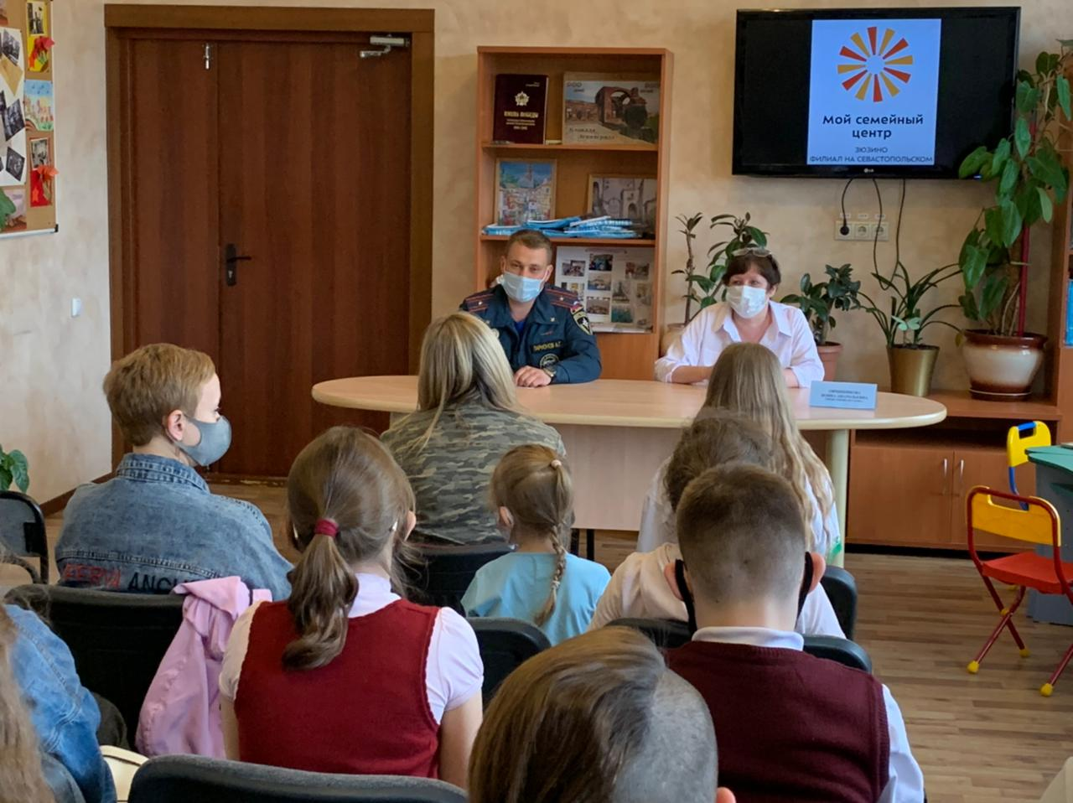

«Наша с вами задача, как взрослых людей, как родителей, научить наших детей соблюдать правила безопасности! Подробно объяснить, что опасно играть с огнем, научить пользоваться электроприборами, запретить купаться в необорудованных местах, без присмотра спасателей. Рассказать о том, что необходимо соблюдать осторожность при общении с посторонними людьми, и что играть следует только в безопасные игры».
В завершении встречи, Алексей Ларионов, в очередной раз напомнил собравшимся о номерах телефонов вызова пожарных.

